**Федеральное государственное бюджетное образовательное учреждение высшего образования "Белгородский государственный технологический университет им. В.Г. Шухова"**

Кафедра программного обеспечения вычислительной техники и

автоматизированных систем.

**Лабораторная работа № 8**

Задачи дробно-линейного программирования (задачи ДЛП)

Выполнил:

Студент группы КБ-213

Коренев Д.Н.

Принял:

Вирченко Ю.П.

*Цель работы*: Освоить метод сведения задачи ДЛП к задаче линейного программирования с помощью введения новых переменных. Изучить алгоритм решения задачи ДЛП и реализовать программно этот алгоритм.

**Задания**

**1.** Изучить постановку задачи ДЛП, а также подходы к ее решению.

**Выполнение задания**

Задачи дробно-линейного программирования - это тип задач оптимизации, в которых как целевая функция, так и ограничения включают как дробные, так и линейные члены. В частности, целевая функция может представлять собой комбинацию линейных и дробных членов, а ограничения могут включать неравенства или уравнения как с линейными, так и с дробными членами. Эти задачи более сложны, чем задачи линейного программирования, но менее сложны, чем задачи нелинейного программирования.

Существует несколько подходов к решению задач дробно-линейного программирования, включая:

Линеаризация: Этот подход включает в себя аппроксимацию дробных членов линейными членами, а затем решение результирующей задачи линейного программирования.

Одним из распространенных методов является использование преобразования Чарнса-Купера для преобразования дробных членов в набор линейных ограничений.

Выпуклость: Этот подход предполагает преобразование задачи в задачу выпуклой оптимизации, которая может быть решена с помощью алгоритмов выпуклой оптимизации. Одним из распространенных методов является использование функции перспективы для преобразования дробных членов в выпуклую функцию.

Декомпозиция: Этот подход включает в себя разложение проблемы на более мелкие подзадачи, которые могут быть решены отдельно, а затем объединение решений для получения общегорешения. Одним из распространенных методов является использование алгоритма Динкельбаха для итеративного решения последовательности задач линейного программирования.

**2.** Ознакомиться с введением новых переменных, в которых задача ДЛП превращается в задачу ЛП.

**Выполнение задания**

В задачах дробного линейного программирования вводятся новые переменные для того, чтобы преобразовать задачу в задачу линейного программирования. В частности, дробные члены в целевой функции и/или ограничениях переписываются как отношение двух переменных, где одна из переменных является новой неотрицательной переменной, а другая - линейной функцией исходных переменных решения.

В общем, процесс введения новых переменных в задачах дробного линейного программирования включает переписывание дробных членов как соотношений новых неотрицательных переменных и линейных функций исходных переменных решения. Этот метод известен как преобразование Чарнса-Купера, и это распространенный подход к преобразованию задач дробного линейного программирования в задачи линейного программирования.

**3.** Изучить метод и алгоритм решения задачи ДЛП, составить и отладить программу решения этой задачи, используя в качестве тестовых данных одну из нижеследующих задач, решенную вручную.

**Выполнение задания**

def DLP(c, A, b):

    n = A.shape[1]

    A_ext = np.hstack([A, -A, np.eye(n)])

    b_ext = b

    c_ext = np.hstack([c, -c, np.zeros(n)])

    x = np.zeros(2*n)

    x[:n] = np.ones(n)

    while True:

        k = np.argmax(c_ext.dot(A_ext) < 0)

        if c_ext.dot(A_ext)[:, k].max() >= 0:

            break

        ratios = np.where(A_ext[:, k] > 0, b_ext / A_ext[:, k], np.inf)

        l = np.argmin(ratios)

        if np.isinf(ratios[l]):

            return None

        x = np.zeros(2*n)

        x[l] = x[l+n] = ratios[l]

        B = {l, l+n}

        while True:

            k = np.argmax(c_ext[B].dot(A_ext) < 0)

            if c_ext[B].dot(A_ext)[:, k].max() >= 0:

                break

            ratios = np.where(A_ext[:, k] > 0, b_ext / A_ext[:, k], np.inf)

            l = np.argmin(ratios)

            if np.isinf(ratios[l]):

                return None

            x[B] = 0

            x[l] = x[l+n] = ratios[l]

            B.discard(B.intersection({l, l+n}).pop())

            B.add(k)

    return x[:n]

**Блок-схема программы**

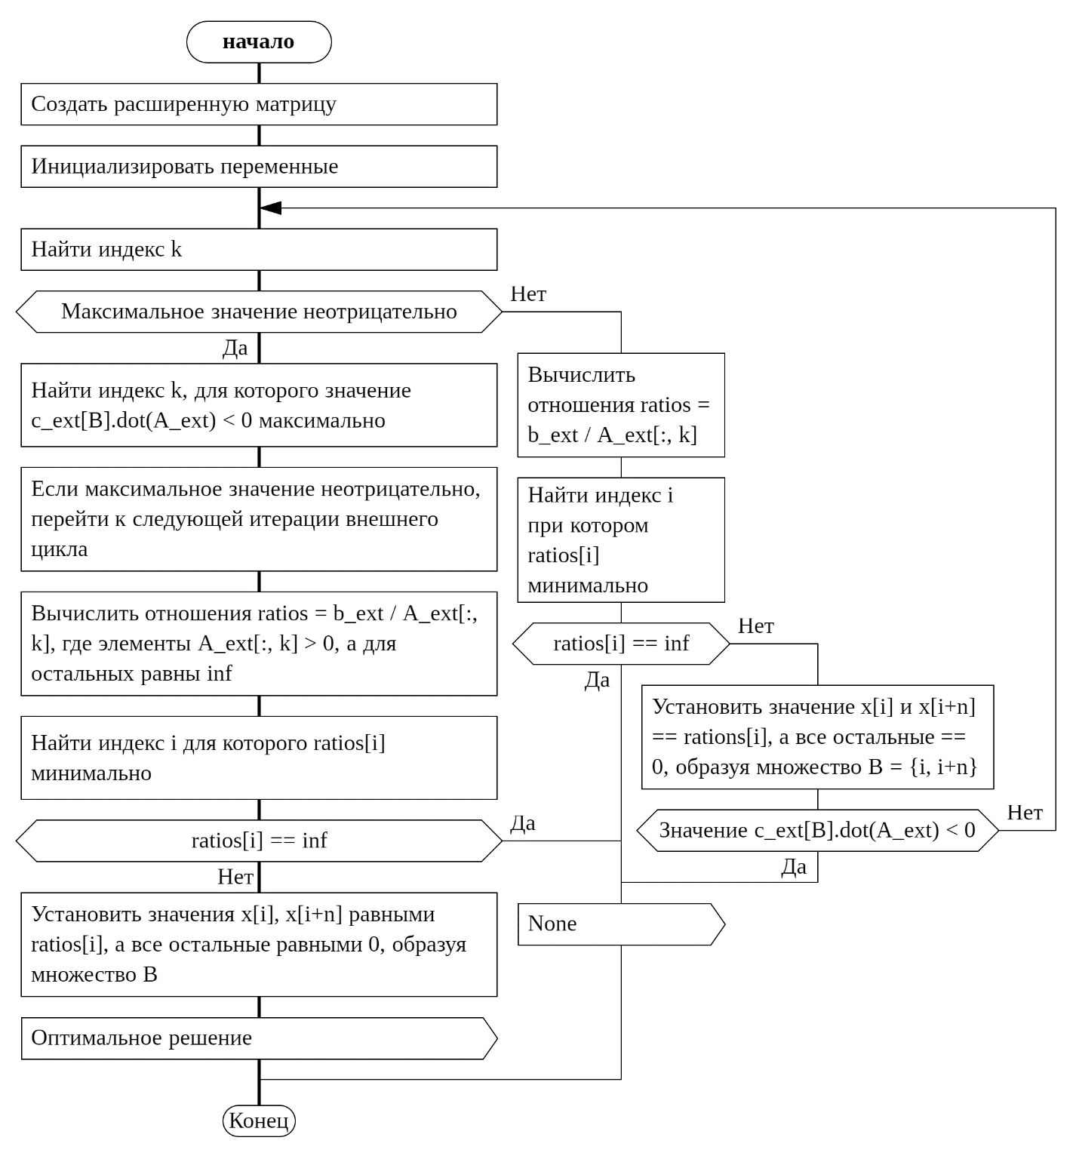

**Вариант 8**

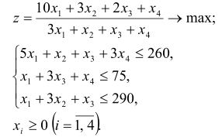

Сведем данную задачу к задаче линейного программирования. Сначала введем дополнительные переменные, чтобы привести задачу к каноническому виду:  
5*x1+x2+x3+3*x4+x5=260  
x1+3*x3+x4+x6=75  
x1+3*x2+x3+x7=290  
Знаменатель обозначим:  
3*x1+x2+x3+x4 = 1/d  
Получим:  
L = 10*x1d+3*x2d+2*x3d+x4d → max  
5*x1d+x2d+x3d+3*x4d+x5d = 260d  
x1d+3*x3d+x4d+x6d = 75d  
x1d+3*x2d+x3d+x7d = 290d  
3*x1d+x2d+x3d+x4d = 1  
Введем новые переменные:  
y1 = x1d, y2 = x2d, y3 = x3d, y4 = x4d, y5 = x5d, y6 = x6d, y7 = x7d, y8 = d  
Получаем:  
5*y1+y2+y3+3*y4+y5-260y8 = 0  
y1+3*y3+y4+y6-75y8 = 0  
y1+3*y2+y3+y7-290y8 = 0  
3*y1+y2+y3+y4 = 1  
Целевая функция:  
L = 10*y1+3*y2+2*y3+y4 → max  
y1 ≥ 0, y2 ≥ 0, y3 ≥ 0, y4 ≥ 0, y5 ≥ 0, y6 ≥ 0, y7 ≥ 0, y8 ≥ 0  
Далее решаем симплекс-методом.

Расширенная матрица системы ограничений-равенств данной задачи:

|  |  |  |  |  |  |  |  |  |
| --- | --- | --- | --- | --- | --- | --- | --- | --- |
| 5 | 1 | 1 | 4 | 1 | 0 | 0 | -260 | 0 |
| 1 | 0 | 3 | 0 | 0 | 1 | 0 | -75 | 0 |
| 1 | 3 | 1 | 0 | 0 | 0 | 1 | -290 | 0 |
| 3 | 1 | 1 | 1 | 0 | 0 | 0 | 0 | 1 |

Приведем систему к единичной матрице методом жордановских преобразований.  
  
Получаем новую матрицу:

|  |  |  |  |  |  |  |  |  |
| --- | --- | --- | --- | --- | --- | --- | --- | --- |
| 4 | 0 | 0 | 3 | 0 | -1 | -1 | -261 | -1 |
| 0 | -1 | 2 | -1 | -1 | 0 | -1 | -76 | -1 |
| 0 | 2 | 0 | -1 | -1 | -1 | 0 | -291 | -1 |
| 2 | 0 | 0 | 0 | -1 | -1 | -1 | -1 | 0 |

Поскольку в системе имеется единичная матрица, то в качестве базисных переменных принимаем X = (8,5,6,7).  
Выразим базисные переменные через остальные:  
x5 = -4x1-3x4+x6+x7+261x8-1  
x6 = x2-2x3+x4+x5+x7+76x8-1  
x7 = -2x2+x4+x5+x6+291x8-1  
x = -2x1+x5+x6+x7+x8  
Подставим их в целевую функцию:  
F(X) = 10x1+3x2+2x3+x4  
или  
F(X) = 9x1+2x2+x3-x5-x6-x7-x8  
Выразим базисные переменные через остальные:  
x5 = -4x1-3x4+x6+x7+261x8-1  
x6 = x2-2x3+x4+x5+x7+76x8-1  
x7 = -2x2+x4+x5+x6+291x8-1  
x = -2x1+x5+x6+x7+x8  
Подставим их в целевую функцию:  
F(X) = 10x1+3x2+2x3+x4  
или  
F(X) = 9x1+2x2+x3-x5-x6-x7-x8  
4x1+3x4-x6-x7-261x8=-1  
-x2+2x3-x4-x5-x7-76x8=-1  
2x2-x4-x5-x6-291x8=-1  
2x1-x5-x6-x7-x8=0  
Решим систему уравнений относительно базисных переменных: x5, x6, x7, x  
Полагая, что свободные переменные равны 0, получим первый опорный план:  
X0 = (0,0,0,0,-1,-1,-1,0)

|  |  |  |  |  |  |  |  |  |  |
| --- | --- | --- | --- | --- | --- | --- | --- | --- | --- |
| Базис | B | x1 | x2 | x3 | x4 | x5 | x6 | x7 | x8 |
| x5 | -1 | 4 | 0 | 0 | 3 | 0 | -1 | -1 | -261 |
| x6 | -1 | 0 | -1 | 2 | -1 | -1 | 0 | -1 | -76 |
| x7 | -1 | 0 | 2 | 0 | -1 | -1 | -1 | 0 | -291 |
| x | 0 | 2 | 0 | 0 | 0 | -1 | -1 | -1 | -1 |
| F(X0) | 3 | -9 | -2 | -1 | 0 | 1 | 1 | 1 | 1 |

Переходим к основному алгоритму симплекс-метода.  
Итерация №0.  
Текущий опорный план неоптимален, так как в индексной строке находятся отрицательные коэффициенты.  
В качестве ведущего выберем столбец, соответствующий переменной x1, так как это наибольший коэффициент по модулю.  
Вычислим значения Di по строкам как частное от деления: bi / ai1  
и из них выберем наименьшее:  
min (- , - , - , 0 : 2 ) = 0  
Следовательно, 4-ая строка является ведущей.  
Разрешающий элемент равен (2) и находится на пересечении ведущего столбца и ведущей строки.

|  |  |  |  |  |  |  |  |  |  |  |
| --- | --- | --- | --- | --- | --- | --- | --- | --- | --- | --- |
| Базис | B | x1 | x2 | x3 | x4 | x5 | x6 | x7 | x8 | min |
| x5 | -1 | 4 | 0 | 0 | 3 | 0 | -1 | -1 | -261 | - |
| x6 | -1 | 0 | -1 | 2 | -1 | -1 | 0 | -1 | -76 | - |
| x7 | -1 | 0 | 2 | 0 | -1 | -1 | -1 | 0 | -291 | - |
| x | 0 | 2 | 0 | 0 | 0 | -1 | -1 | -1 | -1 | 0 |
| F(X1) | 3 | -9 | -2 | -1 | 0 | 1 | 1 | 1 | 1 | 0 |

Формируем следующую часть симплексной таблицы. Вместо переменной x в план 1 войдет переменная x1.  
  
Получаем новую симплекс-таблицу:

|  |  |  |  |  |  |  |  |  |  |
| --- | --- | --- | --- | --- | --- | --- | --- | --- | --- |
| Базис | B | x1 | x2 | x3 | x4 | x5 | x6 | x7 | x8 |
| x5 | -1 | 0 | 0 | 0 | 3 | 2 | 1 | 1 | -259 |
| x6 | -1 | 0 | -1 | 2 | -1 | -1 | 0 | -1 | -76 |
| x7 | -1 | 0 | 2 | 0 | -1 | -1 | -1 | 0 | -291 |
| x1 | 0 | 1 | 0 | 0 | 0 | -1/2 | -1/2 | -1/2 | -1/2 |
| F(X1) | 3 | 0 | -2 | -1 | 0 | -7/2 | -7/2 | -7/2 | -7/2 |

Итерация №1.  
Текущий опорный план неоптимален, так как в индексной строке находятся отрицательные коэффициенты.  
В качестве ведущего выберем столбец, соответствующий переменной x8, так как это наибольший коэффициент по модулю.  
Вычислим значения Di по строкам как частное от деления: bi / ai8  
и из них выберем наименьшее:  
min (-1 : -259 , -1 : -76 , -1 : -291 , - ) = 1/291  
Следовательно, 3-ая строка является ведущей.  
Разрешающий элемент равен (-291) и находится на пересечении ведущего столбца и ведущей строки.

|  |  |  |  |  |  |  |  |  |  |  |
| --- | --- | --- | --- | --- | --- | --- | --- | --- | --- | --- |
| Базис | B | x1 | x2 | x3 | x4 | x5 | x6 | x7 | x8 | min |
| x5 | -1 | 0 | 0 | 0 | 3 | 2 | 1 | 1 | -259 | 1/259 |
| x6 | -1 | 0 | -1 | 2 | -1 | -1 | 0 | -1 | -76 | 1/76 |
| x7 | -1 | 0 | 2 | 0 | -1 | -1 | -1 | 0 | -291 | 1/291 |
| x1 | 0 | 1 | 0 | 0 | 0 | -1/2 | -1/2 | -1/2 | -1/2 | - |
| F(X2) | 3 | 0 | -2 | -1 | 0 | -7/2 | -7/2 | -7/2 | -7/2 | 0 |

Формируем следующую часть симплексной таблицы. Вместо переменной x7 в план 2 войдет переменная x8.  
  
Получаем новую симплекс-таблицу:

|  |  |  |  |  |  |  |  |  |  |
| --- | --- | --- | --- | --- | --- | --- | --- | --- | --- |
| Базис | B | x1 | x2 | x3 | x4 | x5 | x6 | x7 | x8 |
| x5 | -32/291 | 0 | -518/291 | 0 | 1132/291 | 841/291 | 550/291 | 1 | 0 |
| x6 | -215/291 | 0 | -443/291 | 2 | -215/291 | -215/291 | 76/291 | -1 | 0 |
| x8 | 1/291 | 0 | -2/291 | 0 | 1/291 | 1/291 | 1/291 | 0 | 1 |
| x1 | 1/582 | 1 | -1/291 | 0 | 1/582 | -145/291 | -145/291 | -1/2 | 0 |
| F(X2) | 1753/582 | 0 | -589/291 | -1 | 7/582 | -1015/291 | -1015/291 | -7/2 | 0 |

Итерация №2.  
Текущий опорный план неоптимален, так как в индексной строке находятся отрицательные коэффициенты.  
В качестве ведущего выберем столбец, соответствующий переменной x7, так как это наибольший коэффициент по модулю.  
Вычислим значения Di по строкам как частное от деления: bi / ai7  
и из них выберем наименьшее:  
min (- , -215/291 : -1 , - , - ) = 215/291  
Следовательно, 2-ая строка является ведущей.  
Разрешающий элемент равен (-1) и находится на пересечении ведущего столбца и ведущей строки.

|  |  |  |  |  |  |  |  |  |  |  |
| --- | --- | --- | --- | --- | --- | --- | --- | --- | --- | --- |
| Базис | B | x1 | x2 | x3 | x4 | x5 | x6 | x7 | x8 | min |
| x5 | -32/291 | 0 | -518/291 | 0 | 1132/291 | 841/291 | 550/291 | 1 | 0 | - |
| x6 | -215/291 | 0 | -443/291 | 2 | -215/291 | -215/291 | 76/291 | -1 | 0 | 215/291 |
| x8 | 1/291 | 0 | -2/291 | 0 | 1/291 | 1/291 | 1/291 | 0 | 1 | - |
| x1 | 1/582 | 1 | -1/291 | 0 | 1/582 | -145/291 | -145/291 | -1/2 | 0 | - |
| F(X3) | 1753/582 | 0 | -589/291 | -1 | 7/582 | -1015/291 | -1015/291 | -7/2 | 0 | 0 |

Формируем следующую часть симплексной таблицы. Вместо переменной x6 в план 3 войдет переменная x7.  
  
Получаем новую симплекс-таблицу:

|  |  |  |  |  |  |  |  |  |  |
| --- | --- | --- | --- | --- | --- | --- | --- | --- | --- |
| Базис | B | x1 | x2 | x3 | x4 | x5 | x6 | x7 | x8 |
| x5 | -247/291 | 0 | -961/291 | 2 | 917/291 | 626/291 | 626/291 | 0 | 0 |
| x7 | 215/291 | 0 | 443/291 | -2 | 215/291 | 215/291 | -76/291 | 1 | 0 |
| x8 | 1/291 | 0 | -2/291 | 0 | 1/291 | 1/291 | 1/291 | 0 | 1 |
| x1 | 36/97 | 1 | 147/194 | -1 | 36/97 | -25/194 | -61/97 | 0 | 0 |
| F(X3) | 543/97 | 0 | 641/194 | -8 | 252/97 | -175/194 | -427/97 | 0 | 0 |

Итерация №3.  
Текущий опорный план неоптимален, так как в индексной строке находятся отрицательные коэффициенты.  
В качестве ведущего выберем столбец, соответствующий переменной x6, так как это наибольший коэффициент по модулю.  
Вычислим значения Di по строкам как частное от деления: bi / ai6  
и из них выберем наименьшее:  
min (- , - , 1/291 : 1/291 , - ) = 1  
Следовательно, 3-ая строка является ведущей.  
Разрешающий элемент равен (1/291) и находится на пересечении ведущего столбца и ведущей строки.

|  |  |  |  |  |  |  |  |  |  |  |
| --- | --- | --- | --- | --- | --- | --- | --- | --- | --- | --- |
| Базис | B | x1 | x2 | x3 | x4 | x5 | x6 | x7 | x8 | min |
| x5 | -247/291 | 0 | -961/291 | 2 | 917/291 | 626/291 | 626/291 | 0 | 0 | - |
| x7 | 215/291 | 0 | 443/291 | -2 | 215/291 | 215/291 | -76/291 | 1 | 0 | - |
| x8 | 1/291 | 0 | -2/291 | 0 | 1/291 | 1/291 | 1/291 | 0 | 1 | 1 |
| x1 | 36/97 | 1 | 147/194 | -1 | 36/97 | -25/194 | -61/97 | 0 | 0 | - |
| F(X4) | 543/97 | 0 | 641/194 | -8 | 252/97 | -175/194 | -427/97 | 0 | 0 | 0 |

Формируем следующую часть симплексной таблицы. Вместо переменной x8 в план 4 войдет переменная x6.  
  
Получаем новую симплекс-таблицу:

|  |  |  |  |  |  |  |  |  |  |
| --- | --- | --- | --- | --- | --- | --- | --- | --- | --- |
| Базис | B | x1 | x2 | x3 | x4 | x5 | x6 | x7 | x8 |
| x5 | -3 | 0 | 1 | 2 | 1 | 0 | 0 | 0 | -626 |
| x7 | 1 | 0 | 1 | -2 | 1 | 1 | 0 | 1 | 76 |
| x6 | 1 | 0 | -2 | 0 | 1 | 1 | 1 | 0 | 291 |
| x1 | 1 | 1 | -1/2 | -1 | 1 | 1/2 | 0 | 0 | 183 |
| F(X4) | 10 | 0 | -11/2 | -8 | 7 | 7/2 | 0 | 0 | 1281 |

Итерация №4.  
Текущий опорный план неоптимален, так как в индексной строке находятся отрицательные коэффициенты.  
В качестве ведущего выберем столбец, соответствующий переменной x2, так как это наибольший коэффициент по модулю.  
Вычислим значения Di по строкам как частное от деления: bi / ai2  
и из них выберем наименьшее:  
min (- , 1 : 1 , - , - ) = 1  
Следовательно, 2-ая строка является ведущей.  
Разрешающий элемент равен (1) и находится на пересечении ведущего столбца и ведущей строки.

|  |  |  |  |  |  |  |  |  |  |  |
| --- | --- | --- | --- | --- | --- | --- | --- | --- | --- | --- |
| Базис | B | x1 | x2 | x3 | x4 | x5 | x6 | x7 | x8 | min |
| x5 | -3 | 0 | 1 | 2 | 1 | 0 | 0 | 0 | -626 | - |
| x7 | 1 | 0 | 1 | -2 | 1 | 1 | 0 | 1 | 76 | 1 |
| x6 | 1 | 0 | -2 | 0 | 1 | 1 | 1 | 0 | 291 | - |
| x1 | 1 | 1 | -1/2 | -1 | 1 | 1/2 | 0 | 0 | 183 | - |
| F(X5) | 10 | 0 | -11/2 | -8 | 7 | 7/2 | 0 | 0 | 1281 | 0 |

Формируем следующую часть симплексной таблицы. Вместо переменной x7 в план 5 войдет переменная x2.  
  
Получаем новую симплекс-таблицу:

|  |  |  |  |  |  |  |  |  |  |
| --- | --- | --- | --- | --- | --- | --- | --- | --- | --- |
| Базис | B | x1 | x2 | x3 | x4 | x5 | x6 | x7 | x8 |
| x5 | -4 | 0 | 0 | 4 | 0 | -1 | 0 | -1 | -702 |
| x2 | 1 | 0 | 1 | -2 | 1 | 1 | 0 | 1 | 76 |
| x6 | 3 | 0 | 0 | -4 | 3 | 3 | 1 | 2 | 443 |
| x1 | 3/2 | 1 | 0 | -2 | 3/2 | 1 | 0 | 1/2 | 221 |
| F(X5) | 31/2 | 0 | 0 | -19 | 25/2 | 9 | 0 | 11/2 | 1699 |

Окончательный вариант симплекс-таблицы:

|  |  |  |  |  |  |  |  |  |  |
| --- | --- | --- | --- | --- | --- | --- | --- | --- | --- |
| Базис | B | x1 | x2 | x3 | x4 | x5 | x6 | x7 | x8 |
| x5 | -4 | 0 | 0 | 4 | 0 | -1 | 0 | -1 | -702 |
| x2 | 1 | 0 | 1 | -2 | 1 | 1 | 0 | 1 | 76 |
| x6 | 3 | 0 | 0 | -4 | 3 | 3 | 1 | 2 | 443 |
| x1 | 3/2 | 1 | 0 | -2 | 3/2 | 1 | 0 | 1/2 | 221 |
| F(X6) | 31/2 | 0 | 0 | -19 | 25/2 | 9 | 0 | 11/2 | 1699 |

Последняя строка содержит отрицательные элементы. Пространство допустимых решений неограниченно. Решения не существует.

**Результат работы программы**



**Вывод:** В процессе выполнения нашей лабораторной работы мы решили задачи дробно-линейного программирования, используя метод сведения их к задаче линейного программирования (ЛП) с помощью введения дополнительных переменных. Этот метод позволяет нам решать сложные ДЛП, которые не могут быть решены непосредственно методами ЛП.

Для сведения ДЛП к ЛП мы ввели новые переменные, которые представляют значения целочисленных переменных в виде дробей. Затем мы переписали задачу в виде системы линейных уравнений и неравенств, где все переменные являются действительными. Решение этой системы дало нам оптимальное решение исходной ДЛП.

Таким образом, благодаря освоению метода сведения задачи ДЛП к ЛП и изучению алгоритма решения ДЛП, мы стали более уверенными в своих способностях решать сложные задачи оптимизации и научились применять наши знания на практике.